PRINT MY ROCKET

Resumen del proyecto
Título del proyecto | FOX ROCKET
País y asociación responsable | CAMPUS SANTIAGO SAN JOAQUIN, UNIVERSIDAD FEDRICO SANTA MARIA, CHILE
Equipo | Arévalo Francisco ; Espinoza Stephanie; Morales Álvaro; Ogaz Denis; Taza Alicia; Ulloa Sergio; Videla Federico
Descripción de desafío | Design a rocket that could be built in place inside one of the four bays of the Vehicle Assembly Building (VAB) at Kennedy Space Center, which is 525 ft (160 m) tall. Utilize additive manufacturing (aka 3D printing) where possible, considering which materials might be able to be used and which ones may have to be brought in already manufactured.
Actividades desarrolladas en el proyecto | Descripción de las actividades | Pro | Contras
 | En esta actividad el equipo asume el desafío y propone soluciones, realizando indagaciones del punto de vista de diseño del cohete, descripción de componentes y materiales que se deben ocupar, con utilización de impresoras 3D. | - Disminuye costos de fabricación de un cohete  - Se puede fabricar en cualquier lugar  - Reciclable (sólo 1era y 2da etapa)  - Capacidad de viajar distancias largas | - Sobrepeso y complejidad debido a los 4 Stage

Introducción del proyecto

Un cohete es un sistema autopropulsado (empuje) por un motor, este se obtiene a partir de gases de combustión.
A través de los años los cohetes han podido variar desde los pequeños modelos de juguete hasta el enorme Saturno V usados por el programa Apollo. Muchos de los cohetes actuales obtienen su empuje a través de reacciones químicas de combustión interna “Motor a reacción”.
El presente informe consta de los materiales más usados en estructuras aeroespaciales. Éstas pueden ser llevadas a escala real con brazos robóticos e imprimibles en 3D. Éstas pueden ser modificadas y diseñadas a través de un software como Autodesk Inventor, programa de gran utilidad para la creación de un cohete el cual llamaremos “FOX ”.
La impresión 3D es un grupo de tecnologías de fabricación por adición donde un objeto tridimensional es creado mediante la superposición de capas sucesivas de material. Las impresoras 3D son por lo general más rápidas, más baratas y más fáciles de usar que otras tecnologías de fabricación por adición. Las que ofrecen alta capacidad para imprimir partes y montajes hechos de diferentes materiales con propiedades físicas y mecánicas distintas.
Las tecnologías avanzadas de impresión 3D, pueden incluso ofrecer modelos que pueden servir como prototipos de producto. Los planos virtuales se crean mediante diseño asistido por ordenador (CAD) o software de modelado y animación.
(Todo este informe está basado en las normas y exigencias que la NASA recomienda).

Objetivos

Brindar soluciones al desafío aceptado
- Realización de bocetos y planteamiento de ideas

Ver qué tipos de materiales se pueden utilizar para el prototipo impreso 3D y realización de escala real
- Analizar y dar una propuesta cercana planteando mejoras a un cohete
- Analizar componentes en este caso “Motores de reacción”
- Diseñar un prototipo con descripciones detalladas

+
Ideas primarias planteadas
BOCETOS REALIZADOS POR EL EQUIPO (Imagen 1 e Imagen 2 )
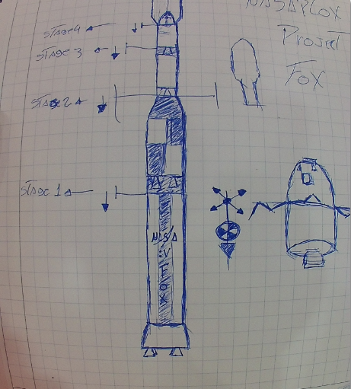
Imagen 1
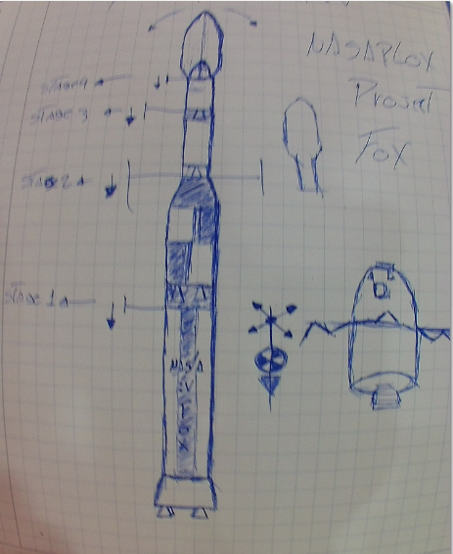
Imagen 2
Materiales utilizados para el prototipo y propuesta escala real

Nuestro modelo
Para la maqueta, utilizaremos unas impresoras PRUSA
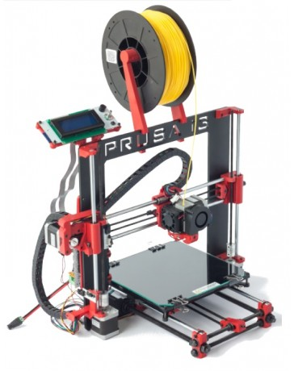imgaen 3
Fuente : http://grupoprocad.com/ps/proworks/es/rprocad/65-kit-prusa-i3-hephestos-red.html
El material utilizado por esta impresora es el plástico PLA.
EL poliácido láctico (PLA o ácido poliláctico) es un polímero constituido por moléculas de ácido láctico, con propiedades semejantes a las del tereftalato de polietileno (PET) que se utiliza para hacer envases, se degrada fácilmente en agua y óxido de carbono ;y proporcionando que es biodegradable.
Es un termoplástico que se obtiene a partir de almidón de maíz (EE.UU.) o de yuca o mandioca (mayormente en Asia), o de caña de azúcar (resto del mundo). Se utiliza ampliamente en la impresión 3D bajo el proceso FDM.
El modelado por deposición fundida (Fused Deposition Modeling) es un proceso de fabricación utilizado para el modelado de prototipos y la producción a pequeña escala. Utiliza una técnica aditiva, depositando el material en capas para realizar la pieza.

Resultado a escala real
Sin embargo, para un cohete real, se necesitan brazos robóticos a mayor escala, como los usados en la Composites Technology Center en la NASA:
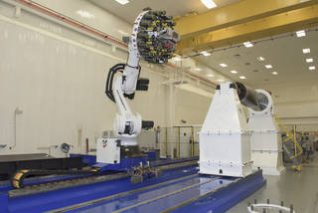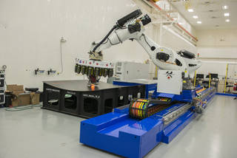
Imagen 4 imagen 5
Fuente: http://www.nasa.gov/centers/marshall/news/news/releases/2015/robotic-manufacturing-system-will-build-biggest-composite-rocket-parts-ever-made.html

Selección de materiales
Para elegir bien los materiales, hay que tener en cuenta las siguientes características:
- Alta fuerza
- Alta modulabilidad
- Facilidad de fabricación
- Fácil disponibilidad
- Requerimientos críticos
  - Resistencia a altas presiones
  - Resistencia a altas temperaturas
  - Necesidades termo-estructurales
  - Magnetismo
- Condiciones de servicio

Materiales más utilizados en estructuras aeroespaciales

- Metales
  - Aluminio: Usado en componentes del motor.
  - Acero / acero inoxidable: usado en el motor de combustible.
  - Titanio: usado para botellas de gas a altas presiones.
  - Magnesio: utilizado como adaptador de carga útil, cubiertas y equipamiento de estructuras.
  - Aleaciones (Se usan por ejemplo, para cubrir los cohetes, aleaciones de níquel, cromo, aluminio e itrio, sobre todo por sus propiedades aislantes del calor).
    - Silicio
    - Níquel
    - Cromo
    - Ytrio
- Cerámicos: usados como compuestos
- Plásticos / elastómeros
- Carbono y fibra de carbono: para la caja del motor, inserciones en la boquilla, capa de la nariz, control de la superficie del RLV.
- Compuestos
  - ULTEM 9085
    - Material termoplástico
    - Resiste altas y bajas temperaturas
    - Cumple la normativa FST (normativa sobre protección que cubre temas tales como las llamas, humos y toxicidad).
    - Es imprimible en 3D
  - FGM (Functional Gradient Material)
    - Son materiales compuestos ligeros con elevadas relaciones resistencia/peso y rigidez/peso.
    - Compuestos por lo general de cerámica, metales como el acero y el aluminio, y polipropileno

Materiales que se pueden imprimir en 3D
- Metales
  - Aluminio
  - Acero
  - Titanio
  - Magnesio
- Cerámicos
- Plásticos
  - ABS (acrilonitrilo butadieno estireno).
  - PLA (ácido poliláctico)
    - llamados termoplásticos por su capacidad para fundirse a altas temperaturas
    - Usan recursos renovables

Propuesta, análisis y descripción de cohete

Cohete de cuatro etapas, o “stages”
¿Qué son los “Stages”?
Son etapas de el lanzamiento del cohete en las cuales cada etapa posee su propio motor y propelente(combustible). El resultado son dos o más cohetes uno sobre el otro o uno junto al otro, a este tipo de vehículos se le denomina “Launch Vehicle” o vehículos de lanzamiento.
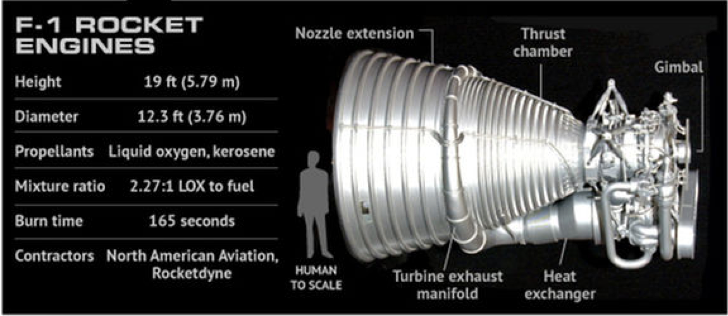
Imagen 6
Stage1:
En esta etapa se realiza la separación del primer conjunto del cuerpo del cohete, a través de una explosión controlada. Esto sucede para tener menos masa y pueda tener mayor propulsión.
Stage2:
En esta etapa ocurre el mismo proceso que en el Stage1, pero se separa la segunda parte del cohete.
Stage3:
En esta etapa al igual que las demás desprende un tercer cuerpo, pero la diferencia es que aquí se encuentra próximo a orbitar la tierra.
Stage4:
En esta etapa se produce el despliegue de la carga útil liberando de esta manera al módulo de comando para posteriormente regresar a la atmosfera terrestre, iniciando su etapa de reingreso y aterrizaje o amerizaje.
Descripción de motores utilizados en el cohete en cada Stage
Motores a reacción
Definición:
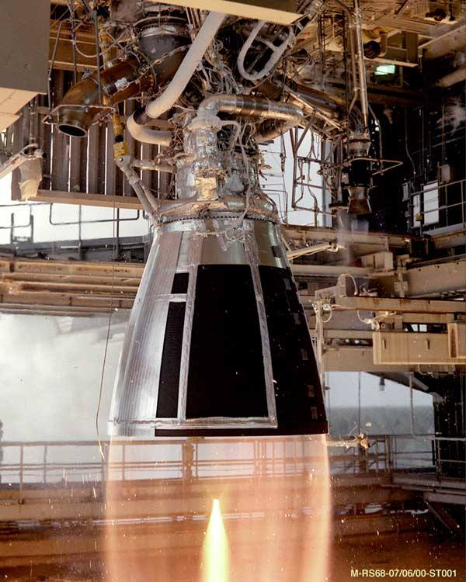
Un motor a reacción es aquel que genera empuje mediante la expulsión de gases a la atmosfera que provienen de la cámara de combustión, un ejemplo de ello se ve en la imagen.

Imagen 7
Tipos de motores a reacción
Stage 1 y Stage 2 (Dentro de la atmosfera Alta-Media):
Motor de empuje vectorial (imagen )
Definición:
Este es un motor que tiene la habilidad de otorgar a una aeronave u otro vehículo el empuje en una dirección distinta a la paralela a la longitudinal de vehículo (cohete).
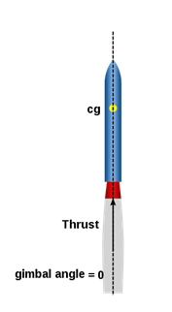Imagen 8
Stage 3 y Stage 4 (Atmosfera Baja- Vacío)
Motor convencional
Definición:
Este motor genera su empuje por la expulsión a alta velocidad de un fluido, este fluido puede ser un gas generado por la combustión dentro de la cámara de este a alta presión, siendo igual a la paralela al eje longitudinal de la aeronave.
Motor de Vierner
Definición:
Este motor sirve para el control vectorial del empuje para las aeronaves lo que posibilita modificar su trayectoria de vuelo. Son motores de menor impulso que los principales y se utilizan para ajustar con precisión la trayectoria o velocidad de la aeronave.

Diseño 3D posterior solución
En este caso se diseña una solución en 3D, después de los planteamientos realizados para poder solucionar el problema y posteriormente mostrar a través de un prototipo impreso en 3D un modelo a escala que finalmente se propone su construcción con materiales reales (se encuentran los 4 Stages).
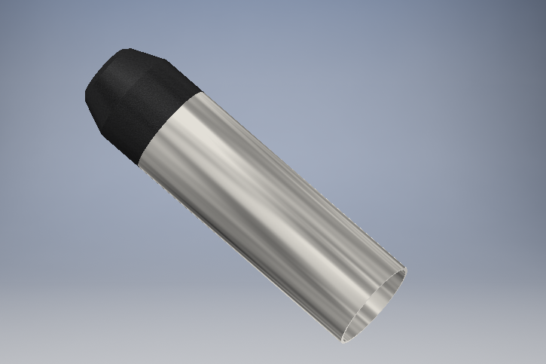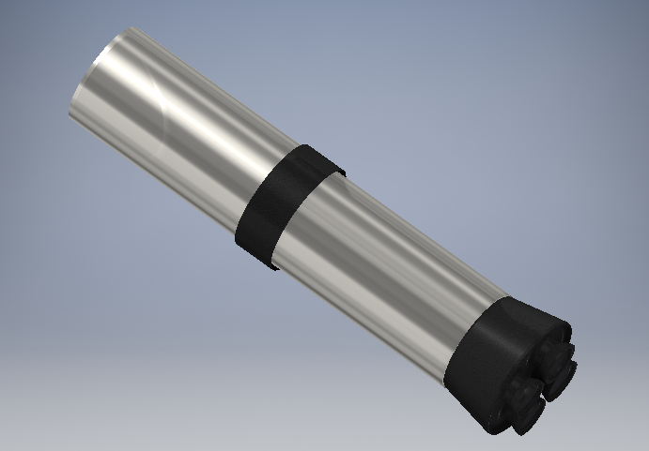
Imagen 9 imagen 10
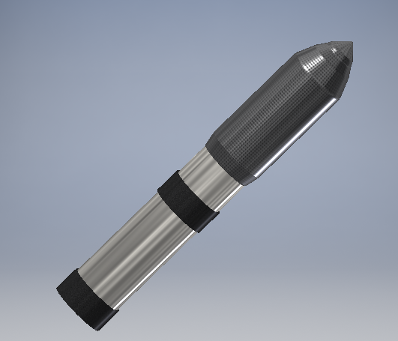
Imagen 11

Diseño 3D
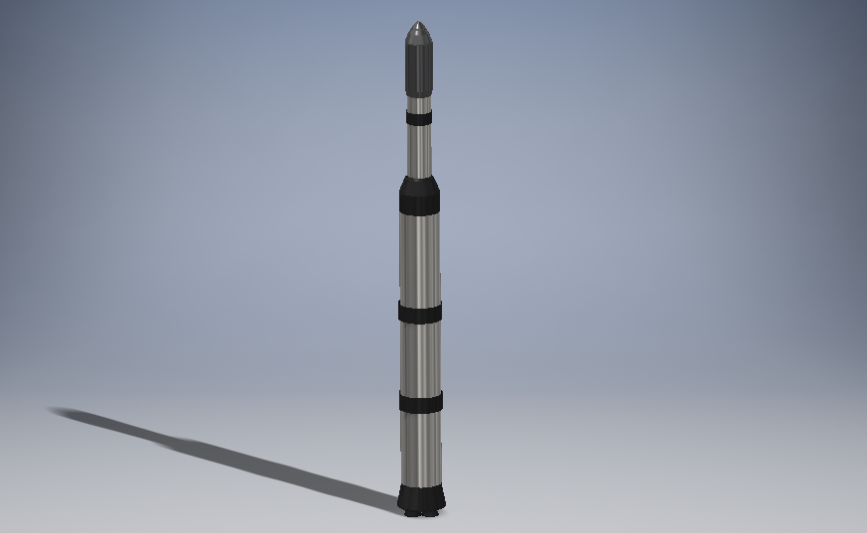
Imagen 12

Conceptos, modelado matemático y comportamiento físicos
Tercera ley de newton
Esta ley establece que siempre un objeto ejerce una fuerza sobre un segundo objeto, éste ejerce una fuerza de igual magnitud en dirección opuesta sobre el primero.
En el caso de un cohete, la tercera ley de newton puede ser aplicada en el comportamiento de los motores a reacción, ya que al liberarse los gases de alta presión hacia abajo la aeronave ascenderá.
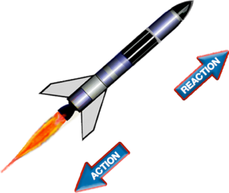
Imgane 13
Dispositivo de propulsión
El funcionamiento de este dispositivo, es principalmente por empuje, este concepto es la fuerza que mueve a un cohete a través del aire, es generado por el motor del cohete a través de la reacción de la aceleración de una masa de gas.
El gas se acelera a la parte trasera del cohete y éste acelera en la dirección opuesta, un ejemplo de este dispositivo lo podemos ver en la imagen.
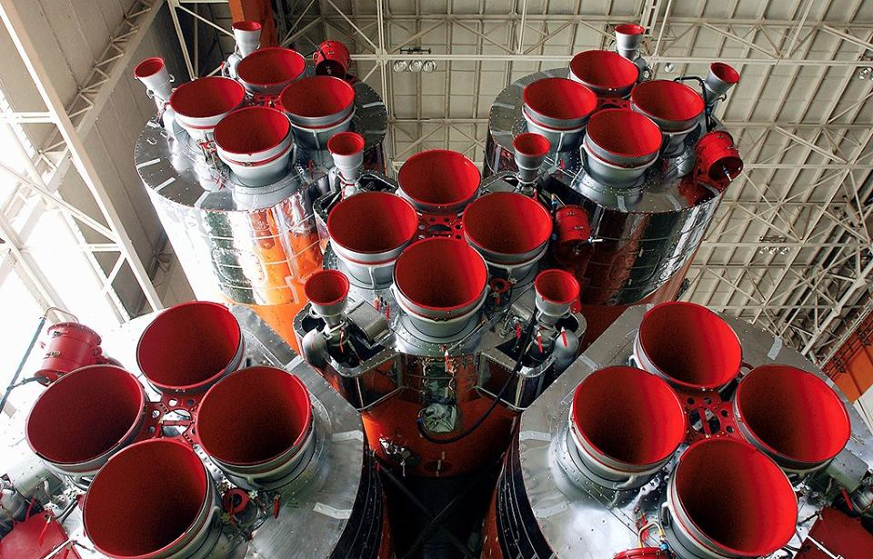
Imagen 14
Drag (arrastre)
Este concepto depende de la densidad del aire, el cuadrado de la velocidad, viscosidad y compresibilidad del aire, el tamaño y la forma del cuerpo, y la inclinación del cuerpo, en la imagen se ejemplifica con un modelo y su fórmula.
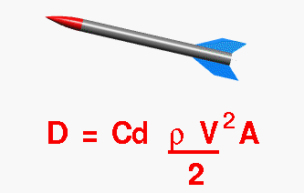.
Imagen 15
D: Drag(arrastre) ; Cd: Coeficiente de fricción; ρ: Densidad; V: Velocidad (al cuadrado); A: Área
Lift (levantamiento)
Este concepto se asocia al termino ascender, depende de la densidad del aire, el cuadrado de la velocidad y la compresibilidad, el aire de la superficie sobre la cual influye el aire, la forma del cuerpo y la inclinación del cuerpo para el flujo.
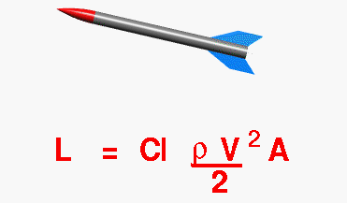
Imagen 16
L: Lift(levantamiento); CI: contiene todas las dependencias complejas y por lo general se determina experimentalmente; Densidad; V: Velocidad (al cuadrado); A: Área
Lecciones aprendidas

En este desafío pudimos adquirir mayor conocimiento de la forma de cómo operan o funcionan los cohetes., ya que realizamos indagaciones certeras y de ellas, se desprendieron deducciones las cuales llevaron a concretar con un proyecto dando una solución a una necesidad.
Además, cabe destacar que el trabajo en equipo es fundamental, ya que al haber una actividad multidisciplinaria se puede adquirir otros conocimientos.

Y estos tipos de eventos donde se desafía la creatividad de cada uno de nosotros, nos parece positiva, ya que podemos contribuir al mundo planteando soluciones eficaces.

Referencias
Indagaciones y visita realizadas a las páginas día 23 de abril del 2016
Búsqueda de materiales:
https://es.wikipedia.org/wiki/Impresi%C3%B3n_3D
https://es.wikipedia.org/wiki/Poli%C3%A1cido_l%C3%A1ctico
https://es.wikipedia.org/wiki/Modelado_por_deposici%C3%B3n_fundida
http://www.srmuniv.ac.in/sites/default/files/files/MATERIALS%20FOR%20R&M.pdf
http://ntrs.nasa.gov/archive/nasa/casi.ntrs.nasa.gov/20150002635.pdf
https://prezi.com/pgra21nfl8um/what-materials-are-used-to-build-a-rocket/
http://www.fimecc.com/sites/www.fimecc.com/files/03_140912_FIMECC_Annual_Seminar_Piili_FV_ver2.pdf
http://www.nasa.gov/centers/marshall/news/news/releases/2015/robotic-manufacturing-system-will-build-biggest-composite-rocket-parts-ever-made.html
http://www.nasa.gov/sites/default/files/files/3D_Printing-v3.pdf
Búsqueda de los Stages:
https://es.wikipedia.org/wiki/Cohete_multietapa
http://www.space.com/18422-apollo-saturn-v-moon-rocket-nasa-infographic.html
https://upload.wikimedia.org/wikipedia/commons/b/b2/Saturn_v_schematic.jpg
http://history.msfc.nasa.gov/saturn_apollo/documents/First_Stage.pdf
http://history.msfc.nasa.gov/saturn_apollo/documents/Second_Stage.pdf
http://history.msfc.nasa.gov/saturn_apollo/documents/Third_Stage.pdf
Búsqueda de información de motores:
https://spaceflightsystems.grc.nasa.gov/education/rocket/lifteq.html
https://es.wikipedia.org/wiki/Leyes_de_Newton
http://history.msfc.nasa.gov/saturn_apollo/documents/Second_Stage.pdf

